* EC2 - Crear una imagen de una máquina – AMI

vamos a crear con Amazon EC2 imagen builder

Paso 1 crearemos agenda de cuando queremos que se ejecute cuando queramos, pero para demostración usaremos el manual

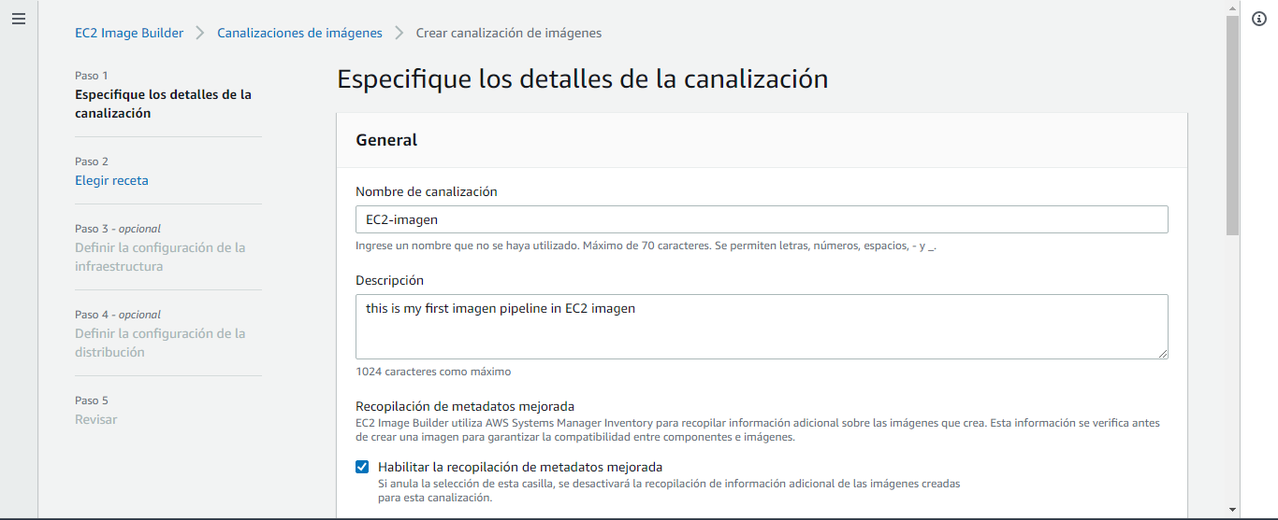

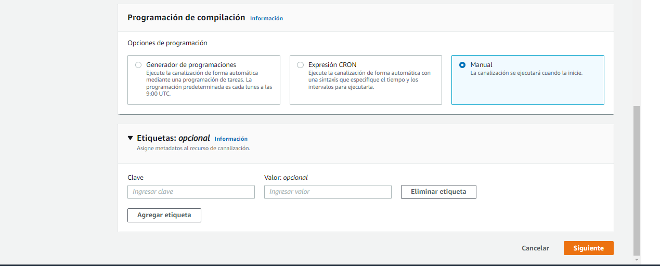

Paso 2 crear una receta

Una receta de imagen es un documento que define los componentes que se van a aplicar a las imágenes base para crear la configuración deseada para la imagen de salida. Luego de crear la receta, no es posible modificarla. Se debe crear una nueva versión para cambiar los componentes.

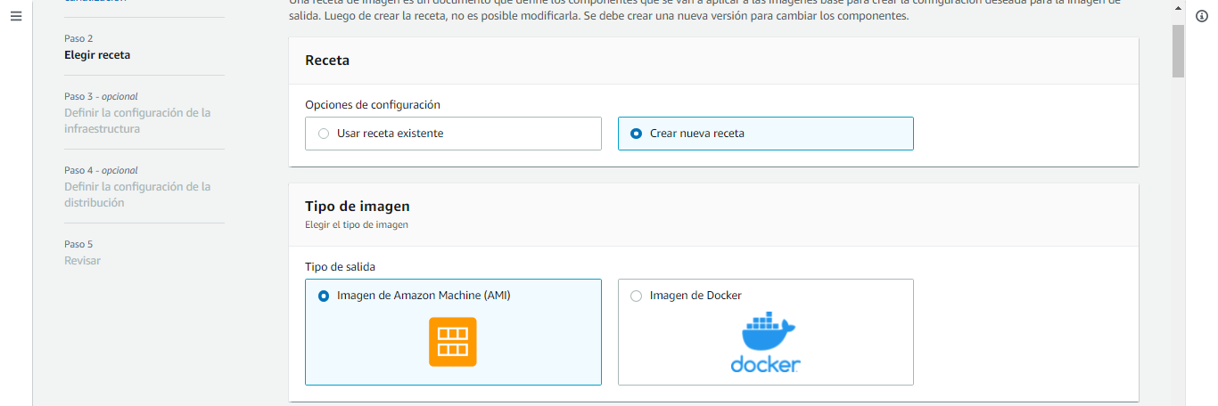

Se puede escoger entre dos imágenes Linux o Docker

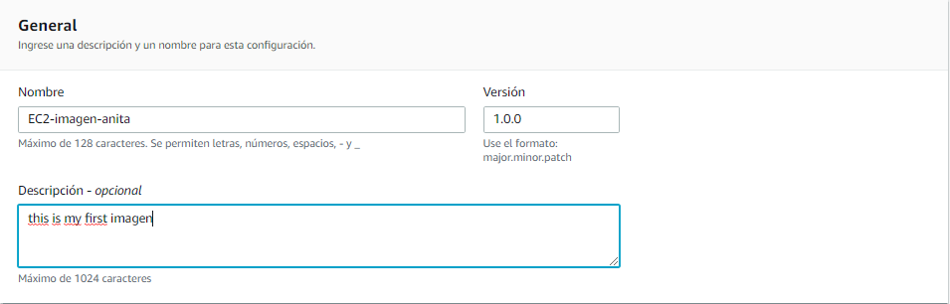

Escogeremos una imagen de origen en este caso en las que la cuenta tenga acceso.

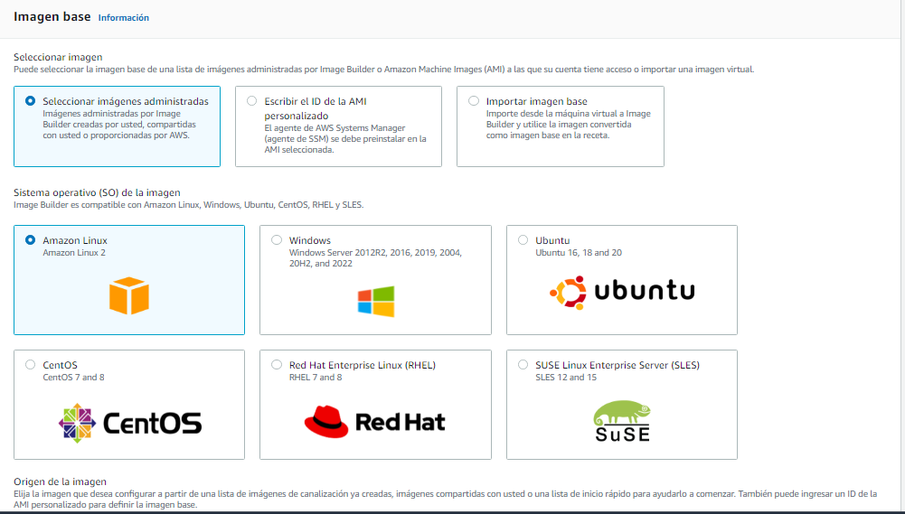

Los componentes que usaremos son stig-build-linux-low

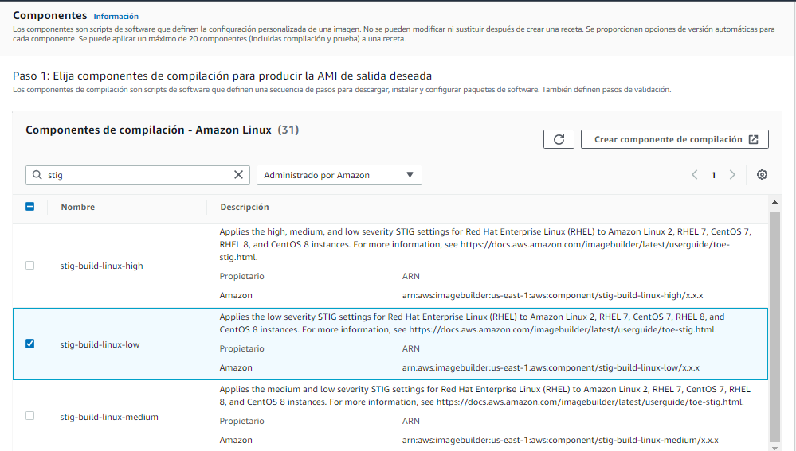

Usaremos un componente de salida para verificar que la imagen de salida funciona

Simple-boot-test-linux

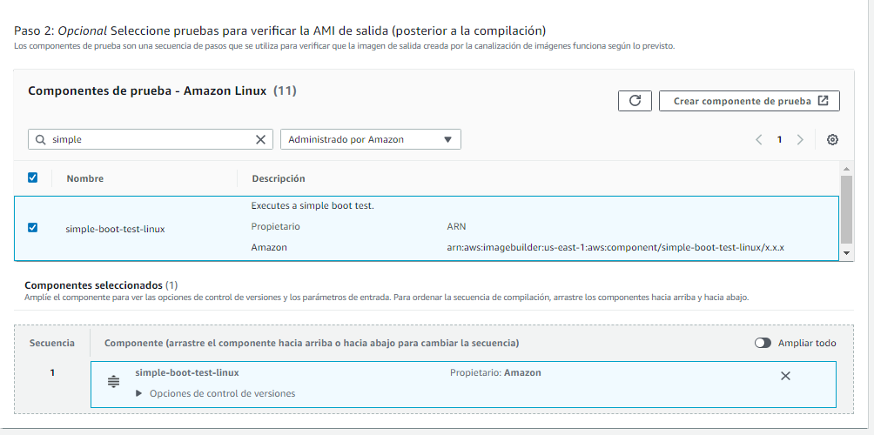

Paso 3 definir la configuración de infraestructura

Se pueden crear – usar una existente o usar una por defecto en nuestra practica usaremos el por defecto.

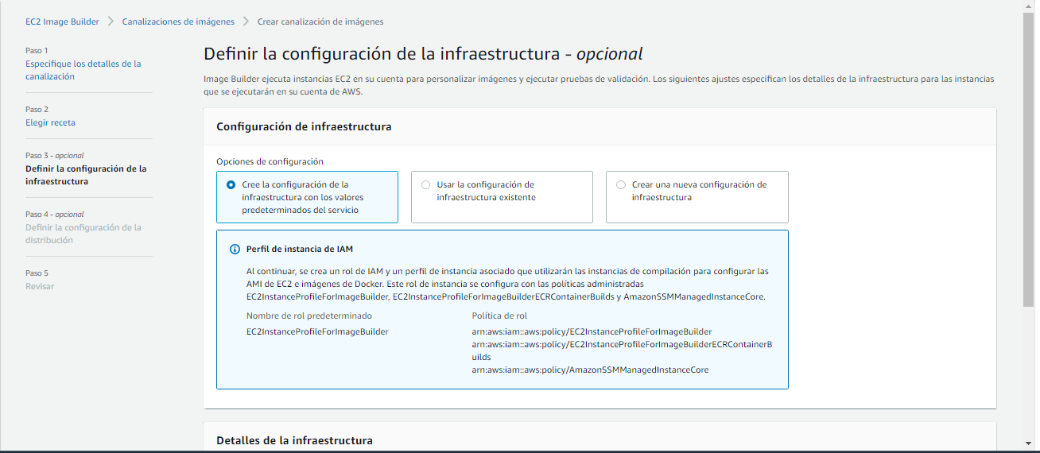

Paso 4 definir los ajustes de distribución

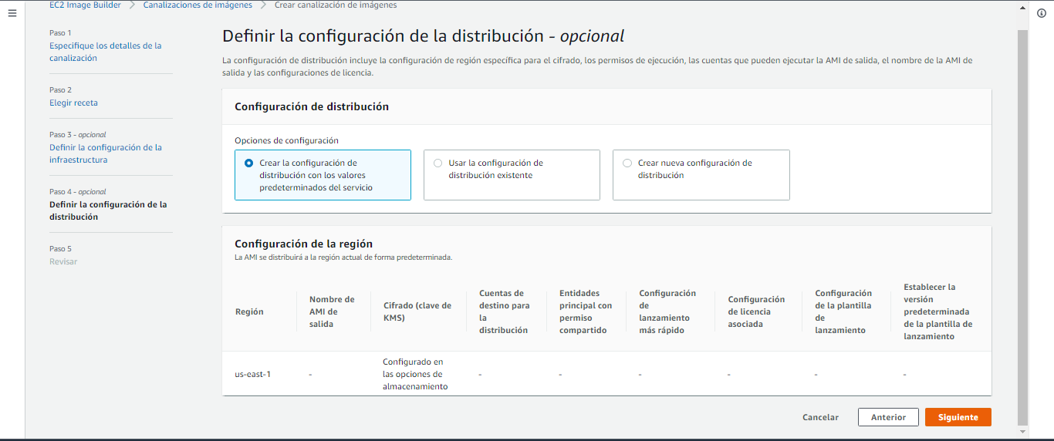

Paso 5 revisión de todos los datos

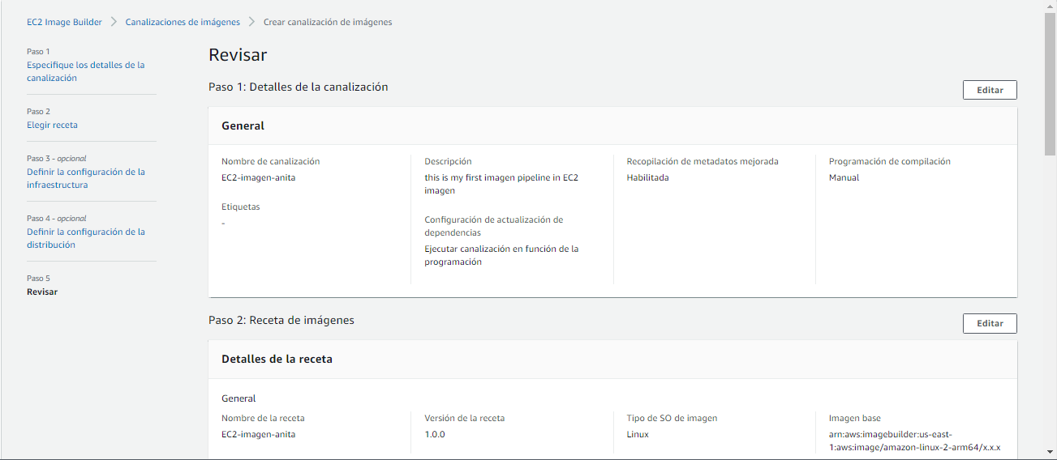

Vamos a crear

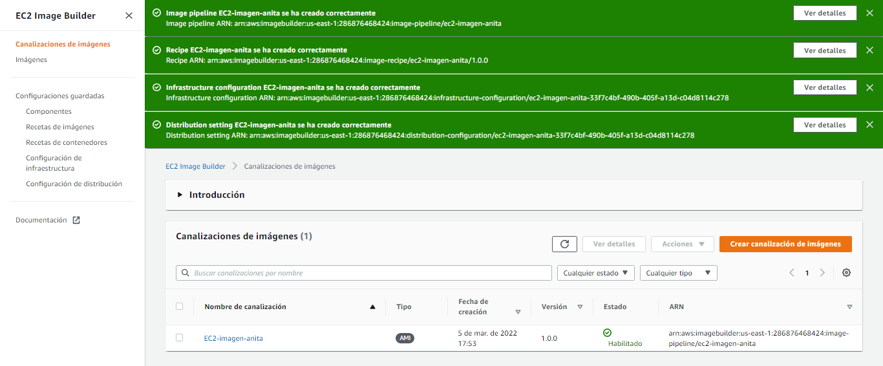

Ahora vamos a generar la imagen

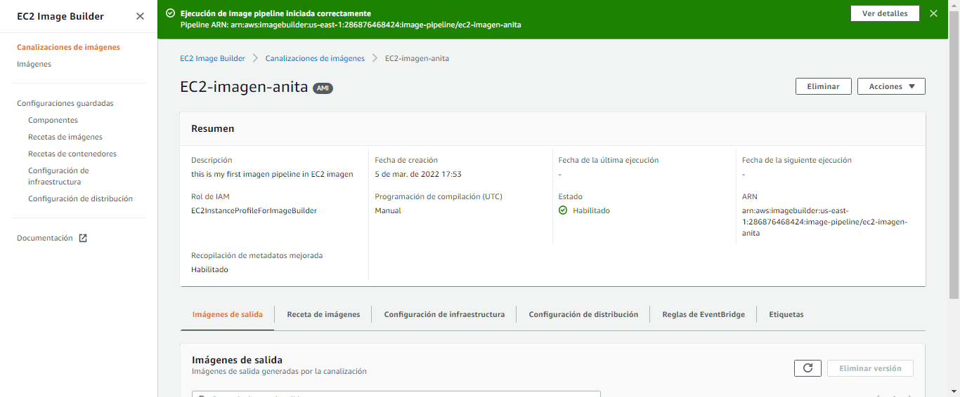

Imagen activa

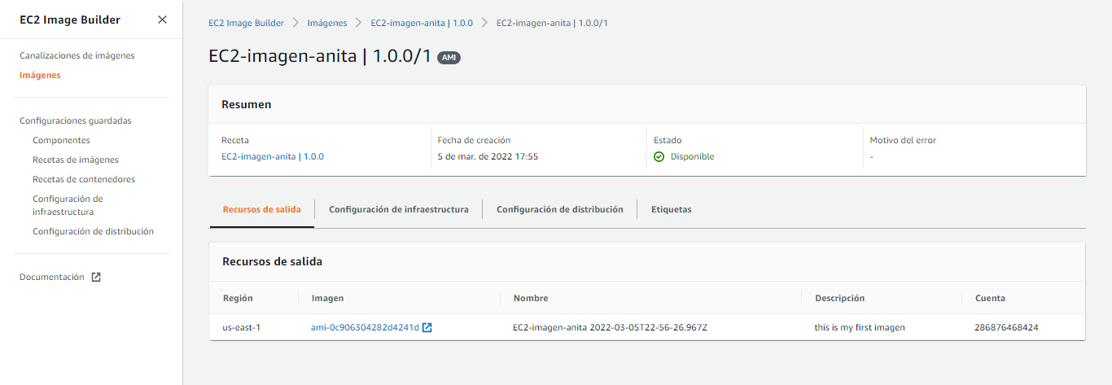

Creamos una instancia desde imagen AMI

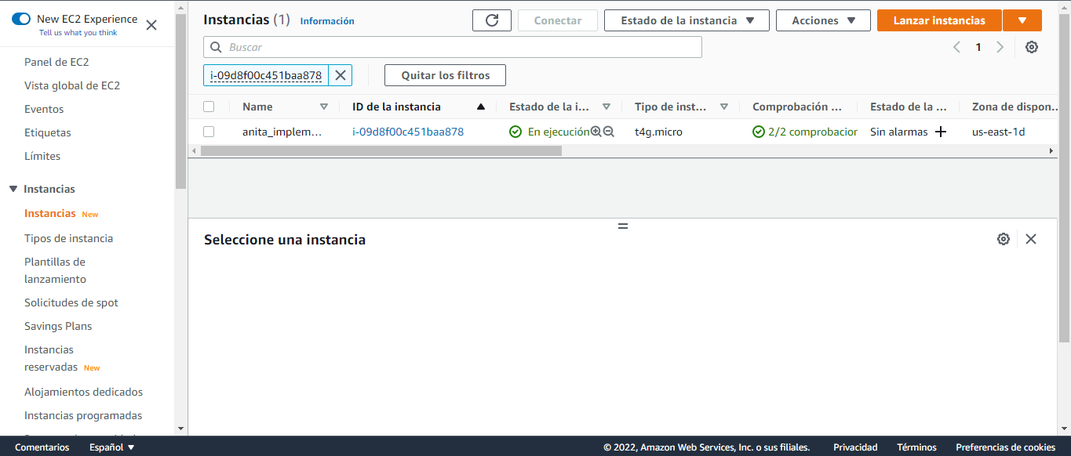

* EC2 - Crear AMI en otra región

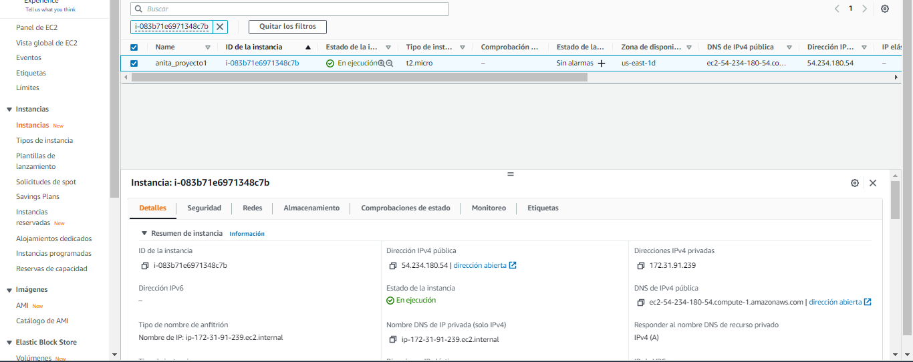

Instalamos primero httpd- damos star y mandamos un html

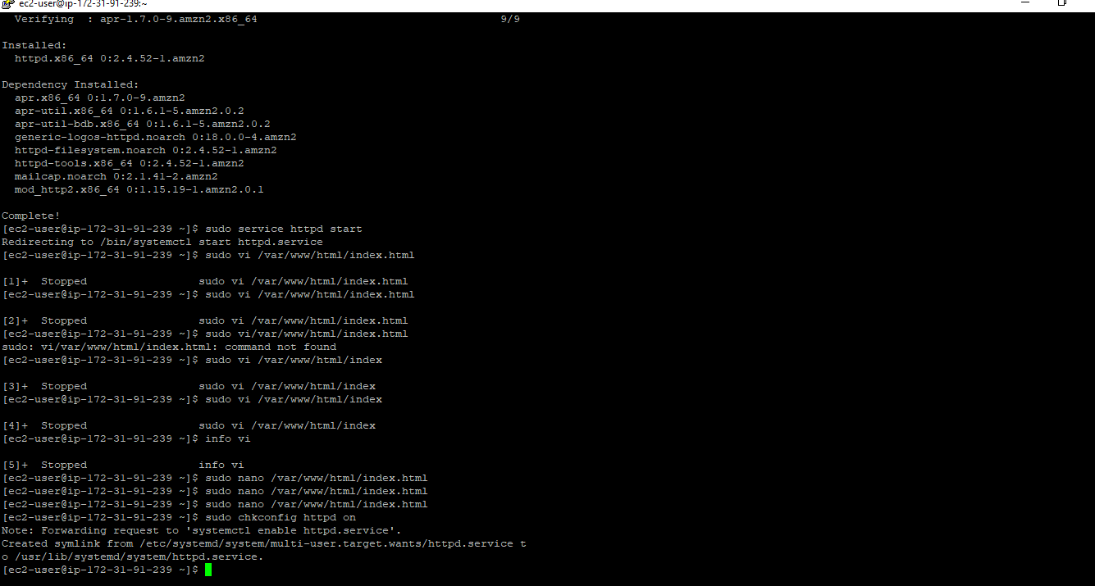

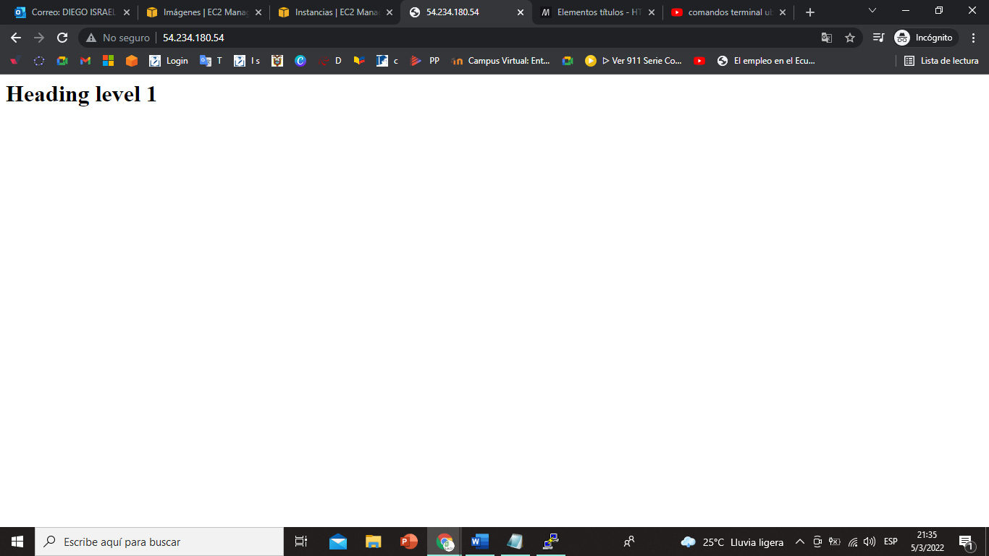

Creamos una imagen

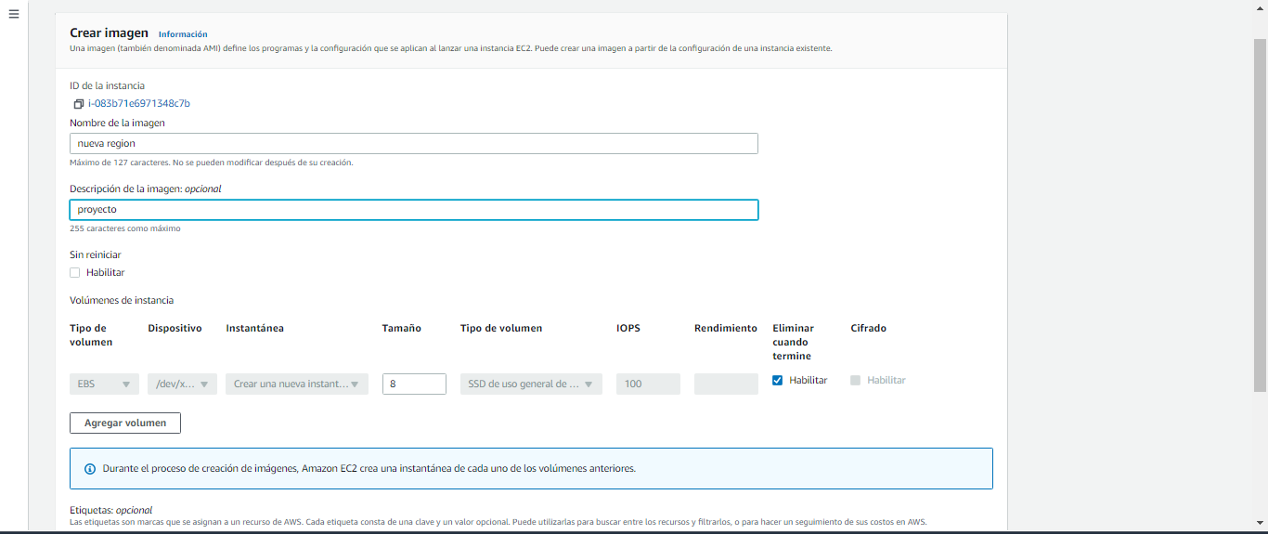

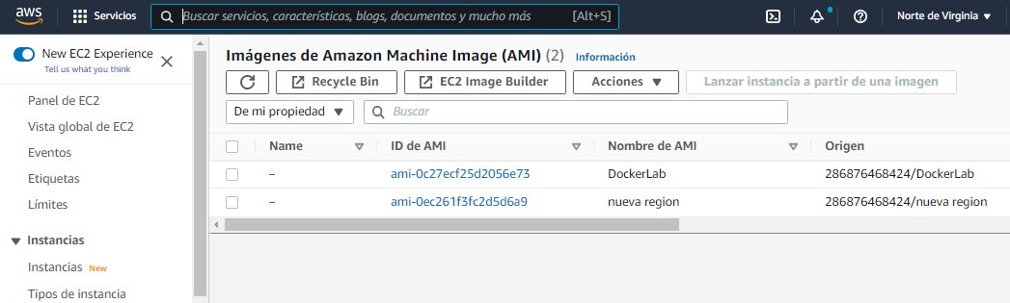

Creamos una copia de ami con una nueva region

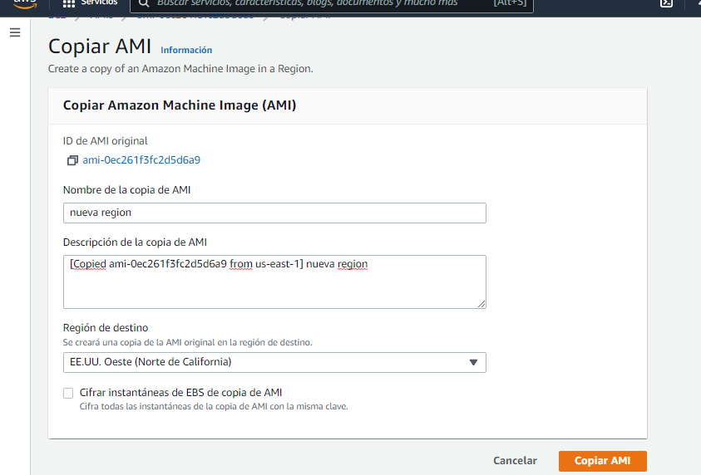

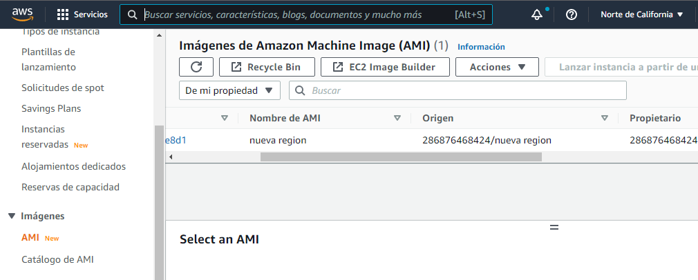

Lanzamos otra instancia apartir de la ami

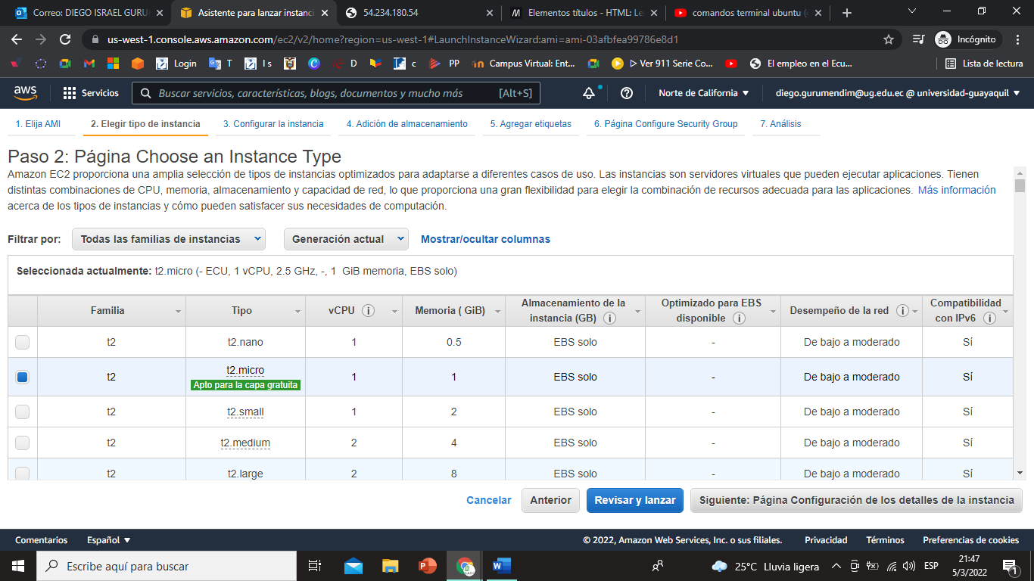

Comparamos el cambio de región

1.instancia en norte de virginia

18.212.5.170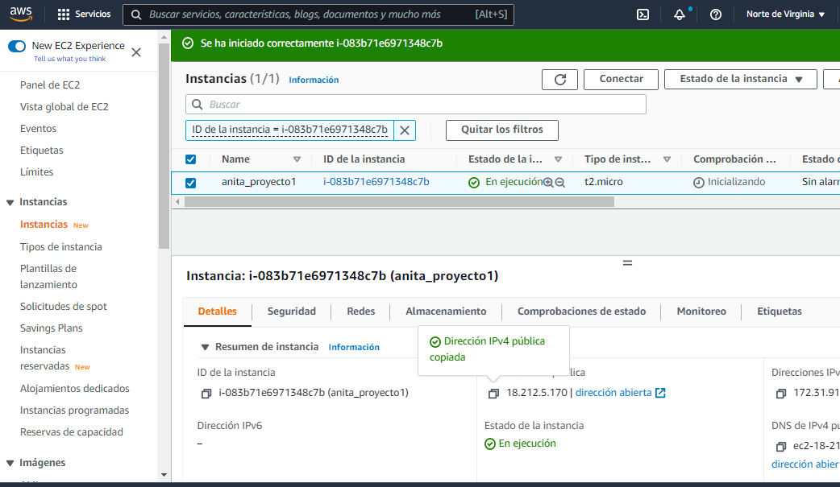

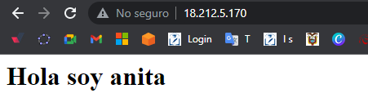

2. instancia California 52.53.202.96

